ПЕРИОДИЧЕСКОЕ ПЕЧАТНОЕ ИЗДАНИЕ
БАЛАХТОНСКОГО СЕЛЬСКОГО СОВЕТА ДЕПУТАТОВ и
АДМИНИСТРАЦИИ БАЛАХТОНСКОГО СЕЛЬСОВЕТА КОЗУЛЬСКОГО РАЙОНА
БАЛАХТОНСКИЕ

В Е С Т И
__________________________________________________________________________________
7 ФЕВРАЛЯ 2022 ГОДА № 1/207 ПОНЕДЕЛЬНИК
__________________________________________________________________________________

23 ФЕВРАЛЯ – ДЕНЬ ЗАЩИТНИКА ОТЕЧЕСТВА
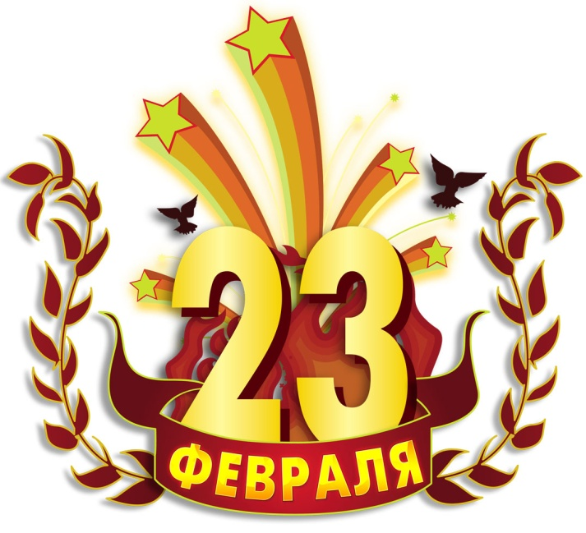
Этот праздник хранит память о героизме российских солдат и офицеров, их славных боевых подвигах, которые навсегда останутся для всех нас примером доблести, истинного мужества и любви к своей Родине. Мужество и честь, стойкость и верность долгу необходимы в служении Отчизне не только с оружием в руках,
но и в повседневном труде
по укреплению её могущества.

Дорогие мужчины!

Поздравляем Вас с наступающим праздником –
Днём защитника Отечества!
От всей души желаем Вам здоровья,
успехов, благополучия!
Пусть любовь и взаимопонимание
царят в Ваших семьях!
Пусть женщины окружают Вас заботой и вниманием!
Пусть всегда с Вами будут надёжные друзья!
И пусть не война, а конструктивный диалог,
взаимное уважение и согласие
решают все спорные вопросы в нашем мире!

В.А. Мецгер – Глава Балахтонского сельсовета
Е.А. Гардт – председатель сельского Совета депутатов
_____________________________________________________________
Страница 2 № 1/207 «Балахтонские вести» 7 февраля 2022 года
____________________________________________________________________________________

Уважаемые жители Козульского района!

Обращаемся к вам в связи с неблагополучной эпидемиологической обстановкой, связанной с распространением новой коронавирусной инфекции, вызванной COVID-19 в нашем районе. Ситуация, действительно, очень серьезная.
Ежедневно регистрируется от 15 до 25 случаев заболевания коронавирусом. К глубокому сожалению 17 наших земляков, заболевших коронавирусом, умерли.
Как видим, инфекция не отступает, а ситуация усложняется ещё и тем, что вирус меняется, появляются новые его виды, которые становятся более агрессивным и опасными. Под большим риском находятся пожилые люди и лица, которые страдают хроническими заболеваниями.
Коронавирус можно сравнить с чумой 21-го века. Это очень серьезное заболевание, связанное с поражением лёгких, головного мозга, почек, печени, сердца.
Единственным эффективным оружием против коронавирусной инфекции является ВАКЦИНАЦИЯ.
Российская вакцина против коронавирусной инфекции признана, в том числе мировым сообществом, одной из самых эффективных в мире.
В Козульском районе уже провакцинировались 5 697 чел., но это составляет только 48% от подлежащих вакцинации. Мы не должны упускать возможность самозащиты и самосохранения. Только массовая вакцинация, не менее 80 % взрослого населения, позволит создать коллективный иммунитет и избежать тяжелых последствий болезни.
Победить вирус и предотвратить его распространение на территории района мы сможем только совместными усилиями, при уважительном отношении друг к другу, к своим близким и окружающим нас людям.

Дорогие земляки, уважаемые Козульчане!
Призываем и просим вас -
примите единственно правильное на сегодняшний день решение и привейтесь против коронавирусной инфекции!!!
Этим вы сохраните себе, своим близким и окружающим вас людям здоровье и полноценную без всяких ограничений жизнь.
Берегите себя и своих близких, будьте здоровы!

С уважением к вам,
Администрация Козульского района
Администрация Козульской районной больницы
______________________________________________________________
Страница 3 № 1/207 «Балахтонские вести» 7 февраля 2022 года
_____________________________________________________________________________________

МЧС ИНФОРМИРУЕТ
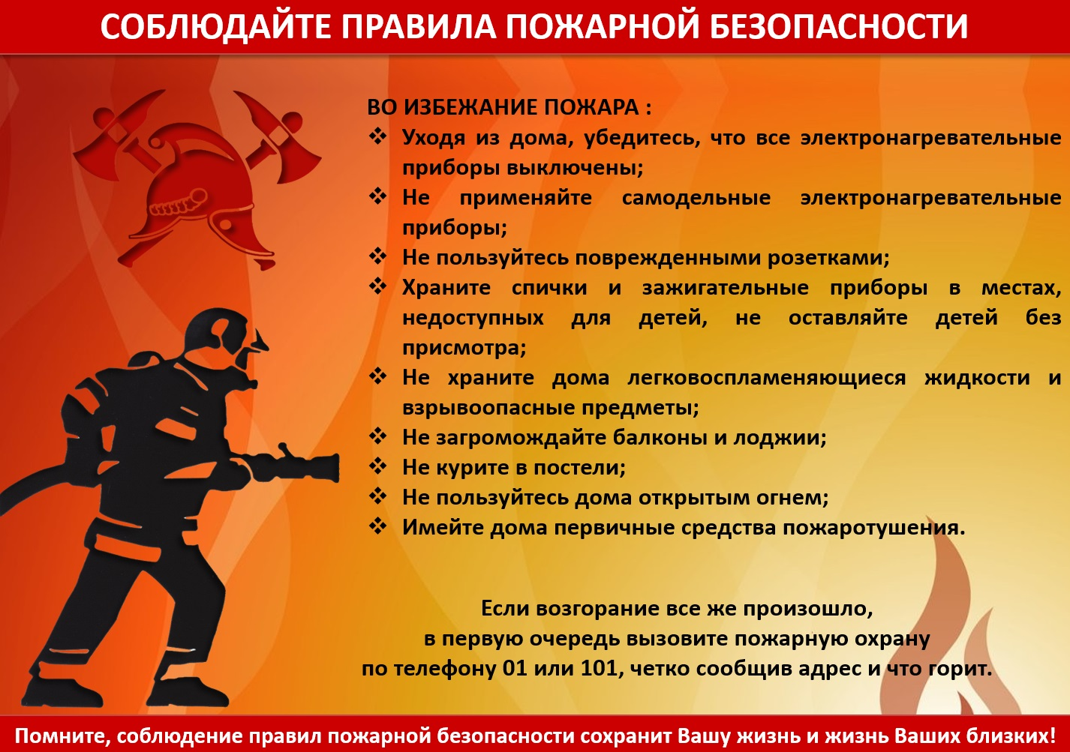

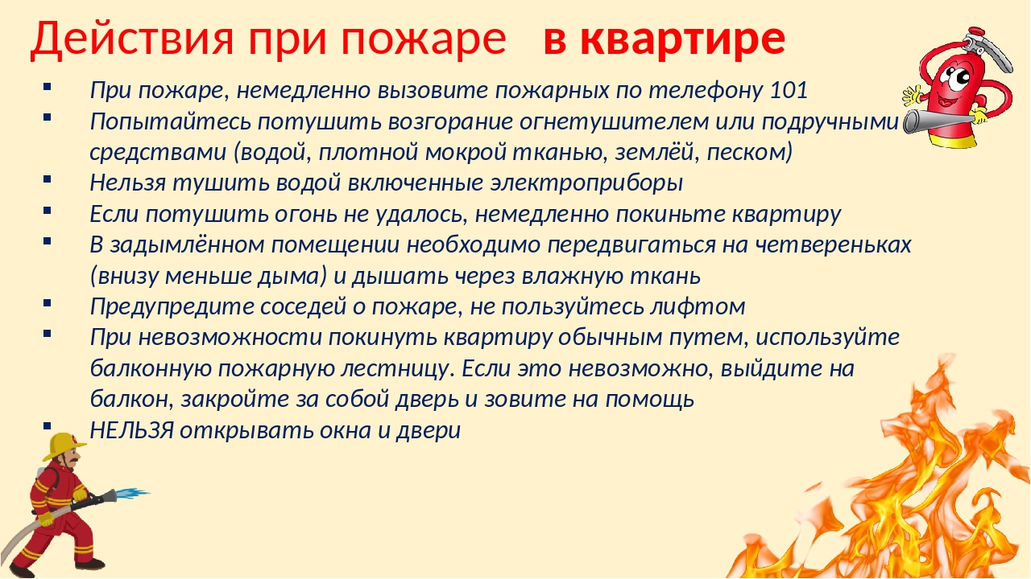
______________________________________________________________
Страница 4 № 1/207 «Балахтонские вести» 7 февраля 2022 года
_____________________________________________________________________________________

СПОРТИВНАЯ СТРАНИЧКА

По информации инструктора по физической подготовке Виктора Алексеевича Филатова во время Новогодних каникул проведён цикл спортивных мероприятий:
Хоккей на валенках – приняло участие две команды:
«Метелица» - в составе: Влада Локтионова, Вовы Кузьмина, Ярослава Кузьмина, вратарь – Лев Яковлев;
«Вьюга» - в составе: Вовы Николаева, Марины Евсиевич, Вани Морева, вратарь – Филипп Яковлев.
В ходе товарищеской встречи каждая команда стремилась к победе, итог встречи – ничья – 3:3!
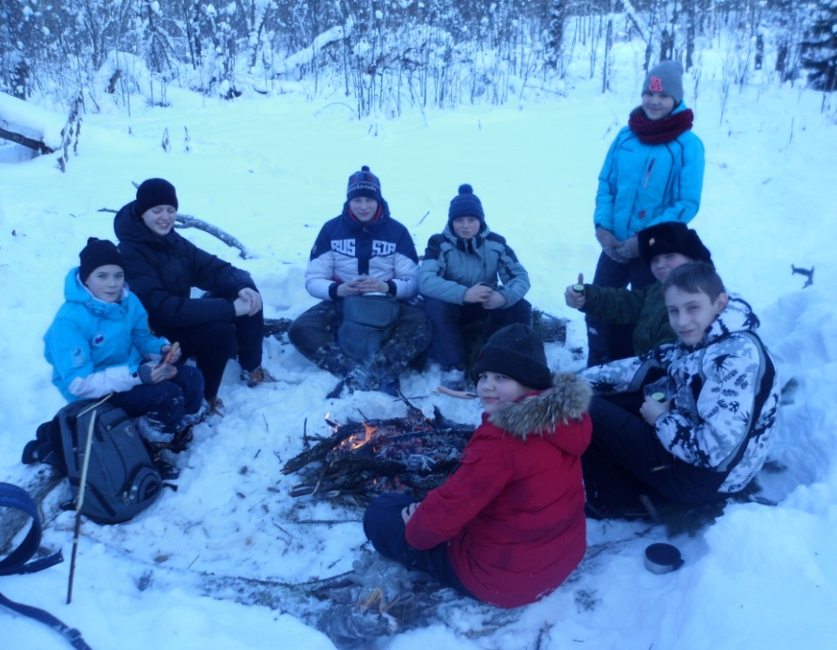
Поход на Листвянку – пеший поход по «буранной» тропе в сторону бывшей деревни Николаевка. Теплый зимний солнечный день, все ребята в составе 8 человек в весёлом приподнятом настроении и, несмотря на то, что пришлось подниматься в гору под красивым ласковым названием Листвянка, преодолевали препятствия с лёгкостью, ведь такой завораживающей красотой этих мест можно любоваться бесконечно – ельник, пихтач, запорошенные ослепительно белым снегом – ребята будто попали в сказку… и как приятно после «трудного восхождения» посидеть возле костра и полюбоваться окружающей природой…

Настольный теннис –
в турнире приняли участие 9 человек.
В ходе напряжённой борьбы места распределились следующим образом:

1 место – Илья Кривоносов,
2 место – Никита Ловцевич,
3 место – Матвей Хмара.

____________________________________________________________
Страница 5 № 1/207 «Балахтонские вести» 7 февраля 2022 года
_____________________________________________________________________________________

Соревнования по дартсу – участвовало также 9 человек.
Победу одержали:
1 место – Никита Ловцевич,
2 место – Матвей Хмара,
3 место – Вова Кузьмин.
Кроме того в дни Новогодних каникул каждый желающий – и ребенок и взрослый – мог «с ветерком» прокатиться на ледяной горке, все желающие могли покататься на коньках. Надо отметить, что стараниями Виктора Алексеевича и каток и горка поддерживается в отличном состоянии. Жители села Балахтон благодарят Виктора Алексеевича за его нелёгкий, но такой нужный всем нам, труд.

ОБЪЯВЛЕНИЕ
Уважаемые жители района!
Администрацией района 24.01.2022 заключен муниципальный контракт
по отлову животных без владельцев с ИП Загуменниковой С.В.
Отлов животных начнется с начала действия контракта.
Просим соблюдать правила содержания домашних животных!

Уважаемые жители Балахтонского сельсовета!

Просим вас о наличии безнадзорных собак на территории сельсовета сообщать в приложении Вацап по телефону:
8-923-367-51-06, с приложением фото,
к данному фото необходимо указать следующую информацию:
1. Фамилия имя отчество (кто направляет данное фото);
2. Категория животного – собака, щенок, кошка, котенок;
3. Место нахождение (населенный пункт, название улицы, номер дома возле которого наблюдалось нахождение животного);
4. Окрас, пол животного, размеры
(пример – большая, средняя, маленькая);
5. Причина отлова (агрессивное поведение; уменьшение численности безнадзорных животных);
6. Количество – штук.

Администрация Балахтонского сельсовета
____________________________________________________________
Страница 6 № 1/207 «Балахтонские вести» 7 февраля 2022 года
_____________________________________________________________________________________

На территории села Балахтон 30 декабря состоялось итоговое собрание граждан по вопросу подачи заявки для участия в конкурсном отборе по реализации проекта, направленного на развитие объектов общественной инфраструктуры территорий городских и сельских поселений, в рамках краевой Программы поддержки местных инициатив в Красноярском крае (далее – ППМИ).

По итогу опроса лидировал проект, выбранный гражданами по наибольшему числу голосов для реализации в рамках конкурсного отбора – «Детская площадка». Присутствующие на собрании жители села поддержали проект «Детская площадка».

Сумма заявки на реализацию проекта «Детская площадка» составляет 854 266 рублей.

При этом предполагается обязательная финансовая поддержка граждан, индивидуальных предпринимателей и администрации Балахтонского сельсовета. Распределяется сумма финансирования следующим образом:

№  п/п | Виды источников финансирования | Сумма (тыс. руб)
1 | Бюджет администрации Балахтонского сельсовета, (не менее 6% от суммы проекта) | 51 422
2 | Жители села Балахтон – безвозмездные поступления от физических лиц,  (не менее 3,6% от суммы проекта) | 30 853
3 | Юридические лица, индивидуальные предприниматели – безвозмездные поступления (за исключением поступлений от предприятий и организаций муниципальной формы собственности), (не менее 8,4% от суммы проекта) | 71 991
4 | Субсидия бюджету муниципального образования Красноярского края для реализации проекта по поддержке местных инициатив территории городского/ сельского поселения,  (не более 82% от суммы проекта) | 700 000
 | ИТОГО | 854 266

Сообщаем, что инициативной группой под руководством её председателя Татьяны Геннадьевны Савиловой совместно с администрацией Балахтонского сельсовета составлена локальная смета и 19 января подана заявка в Институт государственного и муниципального управления при Правительстве Красноярского края для участия в проекте.

Жители и гости нашего села могут ознакомиться с информацией об участии администрации сельсовета в Программе поддержки местных инициатив на сайте Балахтонского сельсовета http://balahton.ru/ в разделе «Программа поддержки местных инициатив».

В дальнейшем заявка будет доступна на официальном сайте Института Государственного и муниципального управления при Правительстве Красноярского края по адресу: http://ppmi24.ru//

Инициативная группа по реализации проекта «Детская площадка»
______________________________________________________________
Страница 7 № 1/207 «Балахтонские вести» 7 февраля 2022 года
__________________________________________________________________________________

НОВОСТИ КУЛЬТУРЫ

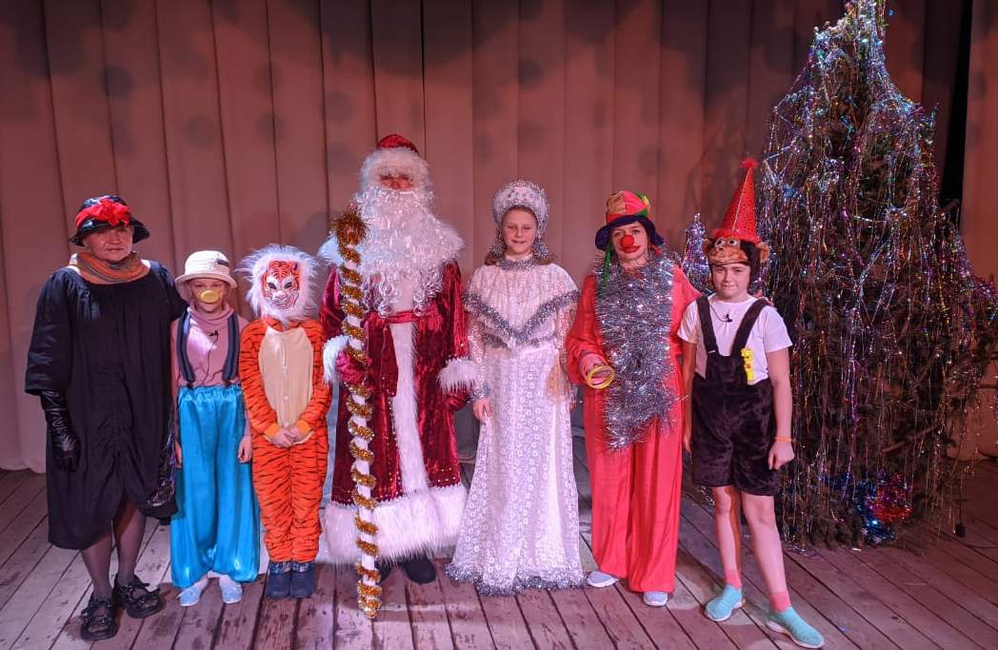
Новый год – яркий, загадочный, неповторимый, шумный, удивительный праздник. Для детей это праздник волшебства, с подарками, сюрпризами и исполнениями желаний.
28 декабря в Балахтонском СДК состоялось новогоднее представление для детей "Приключения Фунтика". Яркие костюмы и декорации придавали полное ощущение праздника. Все, кто пришел в этот новогодний вечер, были не только зрителями, но и активными его участниками: пели новогодние песни, читали стихи, танцевали, водили хоровод. Дед Мороз не скупился на подарки. Были награждены победители конкурса поделок. Спасибо вам, ребята, за ваши работы! Благодарим девочек, которые приняли участие в подготовке и проведении праздника!

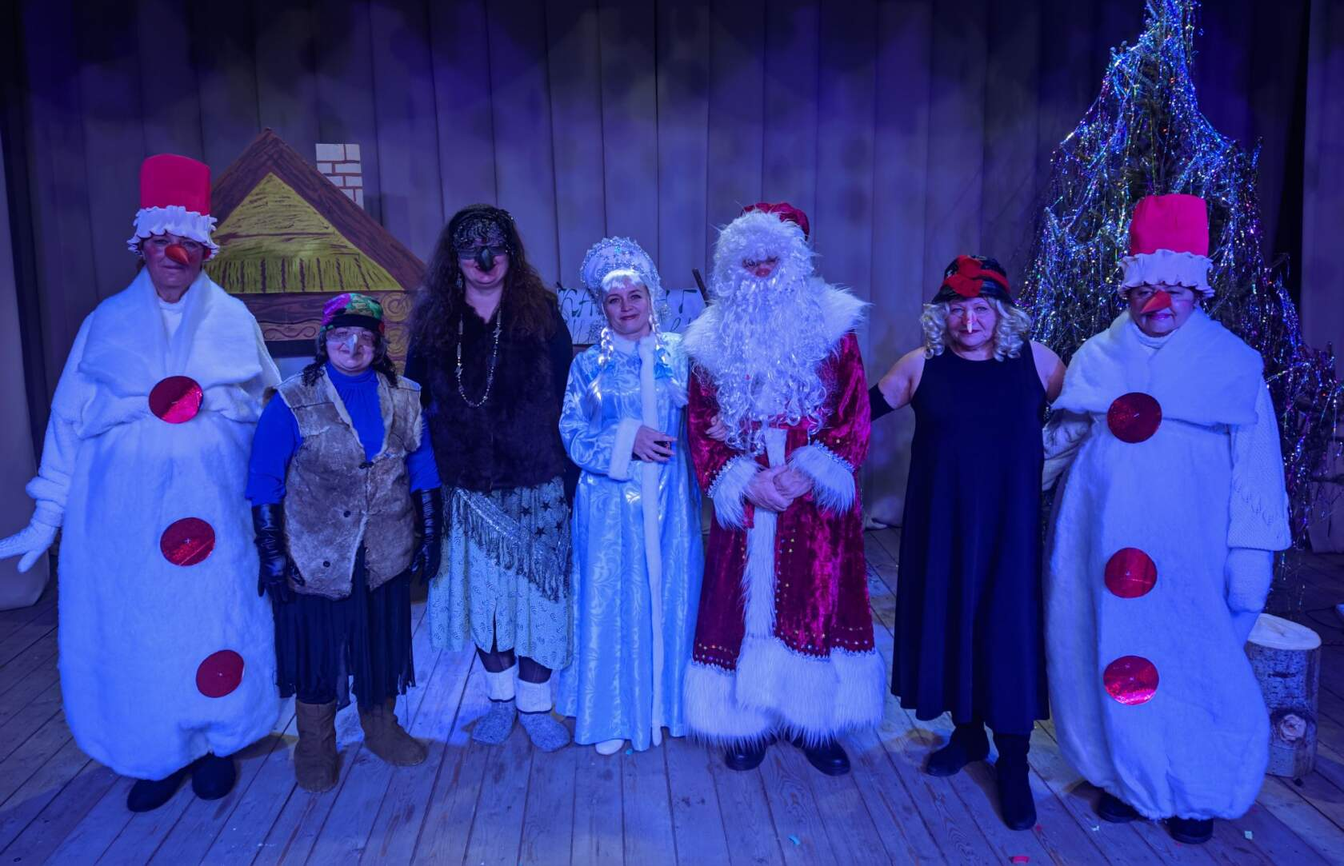
"Баба Яга не против"- так называлось новогоднее представление для взрослых, которое состоялось 30 декабря. Актеры Балахтонского Дома культуры постарались сделать сказку интересной, музыкальной и с юмором. Огромное спасибо нашим благодарным зрителям! Очень приятно получать от зрителей такой позитив и искренние эмоции!
Каждый ребенок с нетерпением ждет, когда же наступят зимние Новогодние каникулы. Да, каникулы - это веселая пора, когда не нужно идти в школу и сидеть за уроками, а можно весело проводить время со своими близкими и друзьями. Отдых в период новогодних каникул должен быть не только полезным, но и увлекательным, чтобы дети вспоминали об этом с радостью и позитивом. Вот и в этом году ребятам не пришлось скучать, тем более погода позволяла резвиться подолгу на улице.
Балахтонский СДК подготовил интересные мероприятия для детей и подростков на Рождественскую тему: «Чудо праздник рождество» и «Вифлеемская звезда», «Зимние забавы», в которых приняли участие наши активисты.
______________________________________________________________
Страница 8 № 1/207 «Балахтонские вести» 7 февраля 2022 года
__________________________________________________________________________________

Детское творчество

- Изделия из подручного материала – отличная альтернатива дорогим декоративным украшениям. Что можно сделать из различных остатков и просто ненужных вещей? Простор для творчества необъятен, как океан! Посмотрите, что валяется без дела, и включите фантазию! А кто главные фантазеры? Конечно дети! Воплощая свои идеи из подручного материала, они учатся самовыражению, бережливости, усидчивости и аккуратности, развивают моторику рук. 18 января в Балахтонском СДК прошло мероприятие "Бумажная страна чудес". Под руководством Инны Сафоновой девочки выполнили очень красивую композицию. Приглашаем всех желающих принимать участие в наших мастер-классах и мероприятиях!

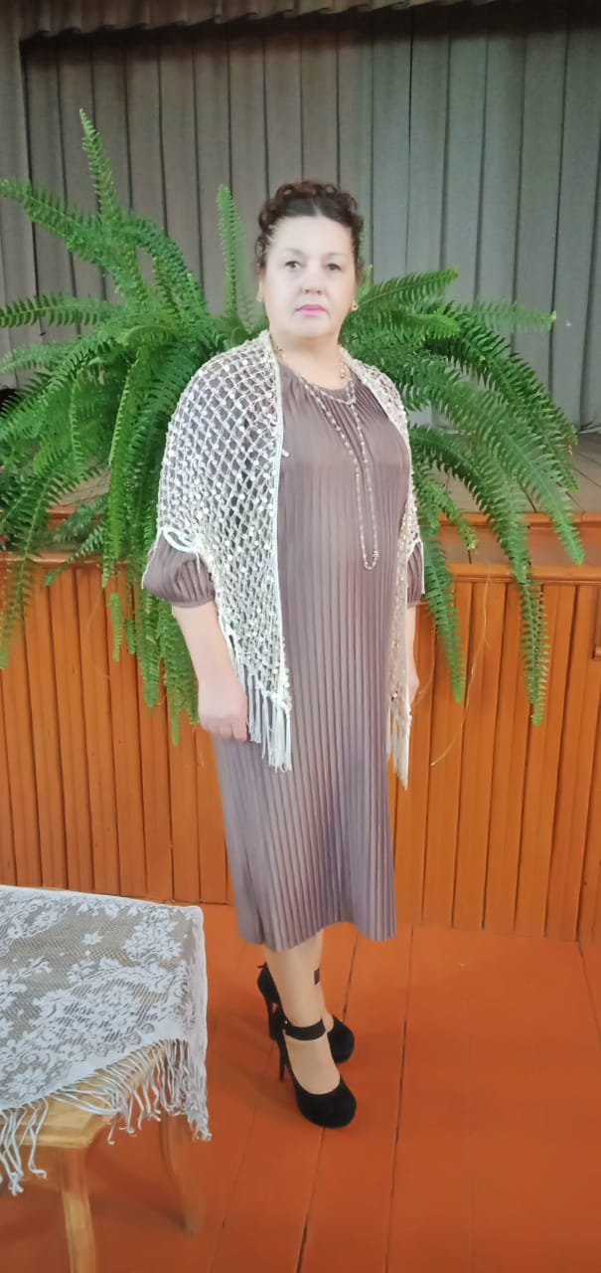
Творческий вечер
«А за заснеженным окном метут метели»
местного поэта Ирины Маскалевой прошел 21 января в Балахтонском СДК и собрал настоящих любителей поэзии. Удивительным образом была создана тёплая и непринуждённая атмосфера. Стихи и рассказы автора, прочитанные под музыкальное сопровождение, были весьма разнообразны, тем более, что были озвучены истории событий, предшествующие написанию стихотворений. В общем, время пролетело, как единый миг, оставив массу положительных эмоций!

«Непокоренный Ленинград» -
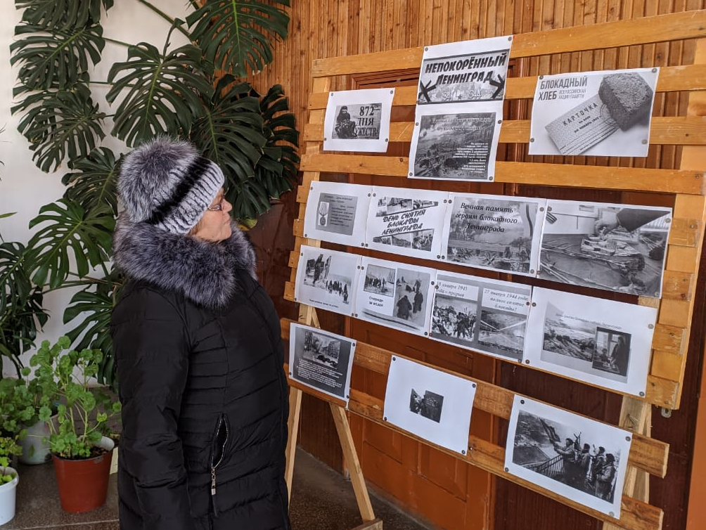
так называется фото-выставка, которая будет длиться
с 27.01- по 04.02.2022г.
Блокада Ленинграда началась 8 сентября 1941 года и полностью освободить город советским войскам удалось 27 января 1944 года после 872 дней блокады.
Подвиг, совершенный людьми во время блокады,
нельзя чем-либо измерить.
Его нужно помнить всегда и чтить память героев.

______________________________________________________________
Страница 9 № 1/207 «Балахтонские вести» 7 февраля 2022 года
__________________________________________________________________________________

В СОВЕТЕ ДЕПУТАТОВ

Второго февраля прошла очередная тринадцатая сессия депутатов Балахтонского сельского Совета шестого созыва.

Депутаты рассмотрели и приняли решения по трем вопросам. Основной из них – «О внесении изменений в Устав Балахтонского сельсовета Козульского района Красноярского края».
Как вы понимаете, время не стоит на месте, законодательство Российской Федерации, постоянно изменяется, а вместе с ним меняются и Законы Красноярского края. В целях приведения Устава Балахтонского сельсовета в соответствие с требованиями федерального и краевого законодательства, руководствуясь Уставом Балахтонского сельсовета, депутатами были утверждены вносимые в Устав Балахтонского сельсовета изменения. В соответствии с требованиями федерального законодательства проект Решения «О внесении изменений и дополнений в Устав Балахтонского сельсовета» был опубликован в местном периодическом издании Балахтонские вести» от 29 декабря 2021 года № 12/206 и размещён на официальном сайте Балахтонского сельсовета в разделе «Совет депутатов» подраздел «Проекты Совета депутатов», где каждый желающий гражданин мог с ними ознакомиться.
Далее депутаты в новой редакции утвердили Регламент работы Балахтонского сельского Совета депутатов – это второй по значимости документ, после Устава сельсовета, которым сельский Совет депутатов руководствуется в своей работе.
Третьим вопросом депутаты утвердили план работы Балахтонского сельского Совета депутатов на первое полугодие 2022-го года.
В вопросе «Разное» депутаты затронули вопрос посещения депутатами сессий сельского Совета. Высказаны мнения, что некоторые депутаты несерьезно относятся к участию в сессиях и это негативно сказывается на работе Совета.
Далее было сообщено, что благодаря совместной работе администрации Балахтонского сельсовета, сельского Совета депутатов и активных жителей нашего сельсовета, после продолжительного перерыва возобновил свою работу аптечный пункт на базе Балахтонской врачебной амбулатории. Все жители села и окрестных деревень вновь могут приобрести необходимые лекарства на месте.

СООБЩЕНИЕ
о проведении публичных слушаний

Балахтонский сельский Совет депутатов сообщает, что 20 января 2022г. состоялись публичные слушания по вопросу «О внесении изменений в Устав Балахтонского сельсовета Козульского района Красноярского края».
Участники публичных слушаний РЕШИЛИ:
1. Одобрить представленный проект решения «О внесении изменений в Устав Балахтонского сельсовета Козульского района Красноярского края».
2. Вынести проект решения «О внесении изменений в Устав Балахтонского сельсовета Козульского района Красноярского края» на рассмотрение очередной сессии депутатов сельского Совета.

Е.А. Гардт - Председатель сельского Совета депутатов
______________________________________________________________
Страница 10 № 1/207 «Балахтонские вести» 7 февраля 2022 года
__________________________________________________________________________________

ПОЗДРАВЛЯЕМ
НАШИХ ФЕВРАЛЬСКИХ ЮБИЛЯРОВ

2 ФЕВРАЛЯ
ВОСЬМИДЕСЯТИЛЕТНИЙ ЮБИЛЕЙ ОТМЕТИЛА
ЗИНАИДА ИВАНОВНА МАЛИНОВСКАЯ

28 ФЕВРАЛЯ
СЕМИДЕСЯТИЛЕТНИЙ ЮБИЛЕЙ ОТМЕТИТ
АЛЕКСАНДР ВЕНИАМИНОВИЧ БРОВКИН

Пусть глаза от радости сияют, и любовью полнится душа,
С днем рождения от души Вас поздравляем и желаем счастья и добра!
Море сил, здоровья, вдохновения, никогда по жизни не грустить,
Позитива, смеха, настроения, просто верить, наслаждаться, жить!

В январе месяце отметили
40-летие
совместной жизни

Ольга Алексеевна и
Иван Владимирович
ГАРДТ

Мария Семёновна и
Анатолий Иванович
ШАРОБАЙКО

В феврале месяце отпразднуют
золотую свадьбу
Галина Михайловна и
Виктор Егорович
КИОНОВЫ

В.А. Мецгер – Глава Балахтонского сельсовета
Е.А. Гардт – председатель сельского Совета депутатов
_______________________________________________________________
Страница 11 № 1/207 «Балахтонские вести» 7 февраля 2022 года
_______________________________________________________________

Администрация Балахтонского сельсовета
ПОЗДРАВЛЯЕТ с ЮБИЛЕЕМ
Наталью Изосимовну РЕПРИНЦЕВУ

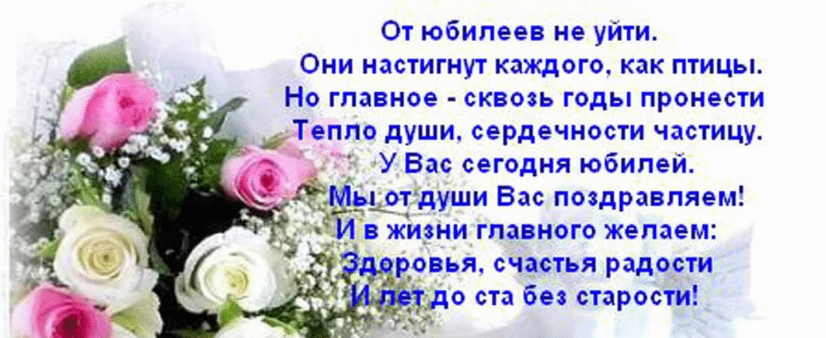

ОФИЦИАЛЬНО

БАЛАХТОНСКИЙ СЕЛЬСКИЙ СОВЕТ ДЕПУТАТОВ
КОЗУЛЬСКОГО РАЙОНА
КРАСНОЯРСКОГО КРАЯ
02.02.2022 с. Балахтон № 13-96р

Об утверждении Регламента Балахтонского сельского Совета депутатов

На основании Федерального закона от 06.10.2003 № 131-ФЗ «Об общих принципах организации местного самоуправления в Российской Федерации»,

руководствуясь статьёй 22 Устава Балахтонского сельского Совета депутатов, Балахтонский сельский Совет депутатов, РЕШИЛ:

1. Утвердить Регламент Балахтонского сельского Совета депутатов согласно приложению.
2. Решение Балахтонского сельского Совета депутатов от 18.03.2021 № 06-34р «Об утверждении Регламента Балахтонского сельского Совета депутатов» считать утратившим силу.
3. Настоящее Решение вступает в силу в день, следующий за днём его официального опубликования в местном периодическом издании «Балахтонские вести».
Настоящее Решение подлежит размещению на официальном сайте Балахтонского сельсовета http://balahton.ru/.
4. Контроль за исполнением настоящего Решения возложить на председателя Балахтонского сельского Совета депутатов.

Председатель Балахтонского сельского Совета депутатов Е. А. Гардт
Глава Балахтонского сельсовета В. А. Мецгер

__________________________________

Балахтонские вести

Учредитель: Балахтонский сельский Совет депутатов Козульского района
Наш адрес: с. Балахтон ул. Советская 82В
Газета выходит один раз в месяц
Тираж 30 экземпляров
Ответственный за выпуск и редактор Елена Арнольдовна Гардт

С электронной версией газеты можно ознакомиться
на сайте Балахтонского сельсовета https://balahton.ru/

